ZDRAVÁ VÝŽIVA Přemýšlej, které orgánové soustavy a orgány potřebují dané složky výživy (potravy).

Složky výživy |  | potraviny, v nichž se vyskytují | význam | orgány nebo orgánové soustavy (doplň)
BÍLKOVINY |  | maso – mléko – vejce - luštěniny | růst organismu, svalů
TUKY |  | maso – mléko – sádlo – semena slunečnice, ořechů | zdroj energie
CUKRY |  | ovoce – zelenina – obilné výrobky - brambory | zdroj energie
VLÁKNINY |  | luštěniny – ovoce – zelenina – celozrnný chléb | udržují čistotu trávicí soustavy
MINERÁLNÍ LÁTKY | vápník | mléko – mléčné výrobky | stavba kostí
MINERÁLNÍ LÁTKY | železo | zelený salát – špenát – maso | tvorba krve
MINERÁLNÍ LÁTKY | fluór | maso mořských ryb | zdravý vývoj zubů
VITAMÍNY | A | zelenina: mrkev – rajčata  ovoce: ostružiny | zdravé oči
VITAMÍNY | B | maso – droždí - ořechy | tvorba červených krvinek
VITAMÍNY | C | čerstvé ovoce - zelenina | obranyschopnost organismu
VITAMÍNY | D | rybí tuk – mléko - máslo | správný vývoj kostí

Vytvoř jídelníček tvých oblíbených jídel na celý týden. Snaž se řídit zásadami správné výživy.
den |  | jídlo | poznámka (význam pro tělo)
PONDĚLÍ | snídaně
PONDĚLÍ | svačina
PONDĚLÍ | oběd
PONDĚLÍ | svačina
PONDĚLÍ | večeře
ÚTERÝ | snídaně
ÚTERÝ | svačina
ÚTERÝ | oběd
ÚTERÝ | svačina
ÚTERÝ | večeře
STŘEDA | snídaně
STŘEDA | svačina
STŘEDA | oběd
STŘEDA | svačina
STŘEDA | večeře
ČTVRTEK | snídaně
ČTVRTEK | svačina
ČTVRTEK | oběd
ČTVRTEK | svačina
ČTVRTEK | večeře
PÁTEK | snídaně
PÁTEK | svačina
PÁTEK | oběd
PÁTEK | svačina
PÁTEK | večeře
SOBOTA | snídaně
SOBOTA | svačina
SOBOTA | oběd
SOBOTA | svačina
SOBOTA | večeře
NEDĚLE | snídaně
NEDĚLE | svačina
NEDĚLE | oběd
NEDĚLE | svačina
NEDĚLE | večeře

Zpracovala: Mgr. Vlasta Foltová, pro 5. ročník ZŠ
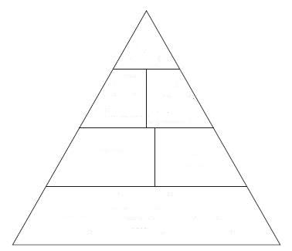
Zkus najít v letácích
tuky z obchodu potraviny a nalep je do
cukry pyramidy.

mléko maso, drůbež,
mléčné výrobky ryby, vejce,
ořechy, luštěniny

zelenina ovoce

ryby, pečivo
obiloviny
těstoviny
brambory

